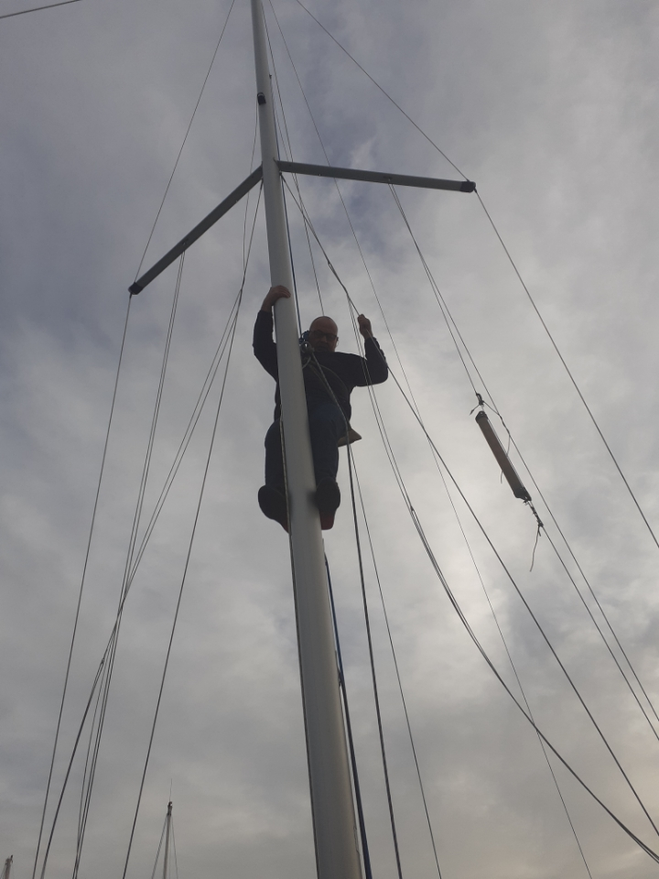

Le jeudi 24 novembre 2022, Serge, Michel, Christian, Patrick et Yvon se sont retrouvés « de bonne heure » sur le ponton du Silhaé pour effectuer les opérations de désarmement à l’approche de l’hiver. Heureusement nous avons profité d’une matinée correcte pour effectuer le maximum des travaux prévus : démontage des voiles, du lazy bag, de la capote de descente, pour qu’un entretien et quelques réparations inévitables soient réalisés à la voilerie. Le moteur hors bord a été confié au chantier pour entretien et nous avons demandé la mise en hivernage du moteur diésel.
A noter que le démontage du génois a posé quelques problèmes, en effet la drisse de génois s’était « entortillée » autour de l’étai….C’est la raison pour laquelle vous apercevez sur la photo un oiseau dans la mature…Christian s’est désigné volontaire pour faire l’ascension du mat, hissé par Serge et Michel.
L’après midi pluvieuse, nous avons fait une réunion du bureau en vue de la préparation de l’assemblée générale du 21 janvier 2023.
Merci à tous les cinq pour votre participation à cette journée conviviale passée ensemble.

